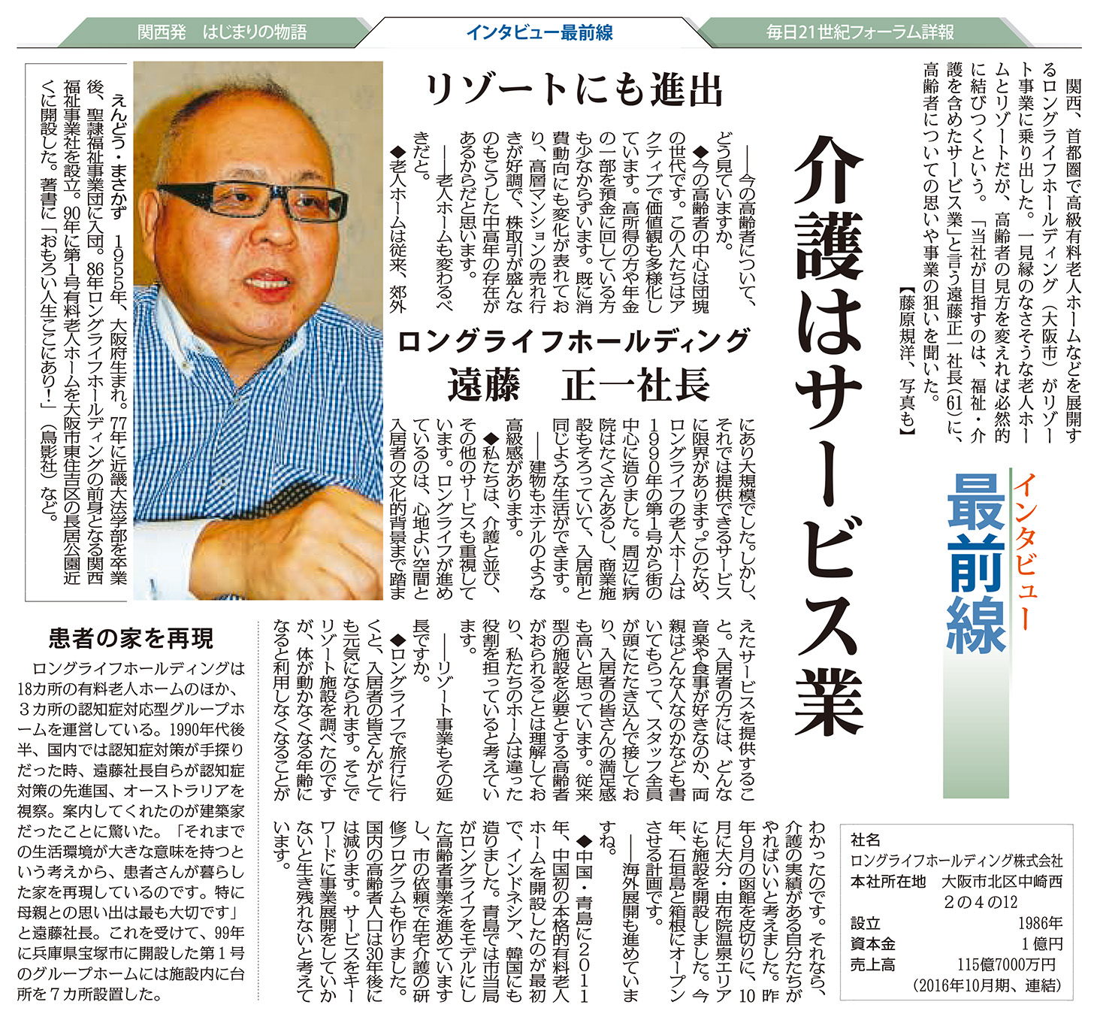

4月17日（月）毎日新聞夕刊8面（経済）「インタビュー最前線」に当社の代表取締役社長 遠藤正一のインタビュー記事が掲載されました。

ロングライフグループがリゾート事業に参入した理由、お客様のニーズや昨今のシニア層の消費動向に着目した今後の事業展開などについてもお話をしています。

## **NEWS　RELEASE**

1

**本件に関する問い合わせ：**

ロングライフホールディング株式会社　広報室

TEL：06-6373-9191／FAX：06-6373-9197

http://www.longlife-holding.co.jp

**毎日新聞に当社代表取締役社長のインタビュー記事が掲載されました**

平成29年4月18日

各位1111

ロングライフホールディング株式会社（4355:JASDAQ）

代表取締役社長　遠藤　正一